РАЗВЛЕЧЕНИЕ НА 1 АПРЕЛЯ – «ДЕНЬ СМЕХА» В РАЗНОВОЗРАСТНОЙ ГРУППЕ «СОЛНЫШКО»
Цель: Доставление, детям радости, создавая веселое настроение, атмосферу праздника.
Задачи: Учить проявлять смекалку, находчивость; развивать коммуникативные навыки, доброжелательное отношение друг к другу, развивать чувство юмора, развивать внимание и память; воспитывать чувство юмора, умение веселиться.
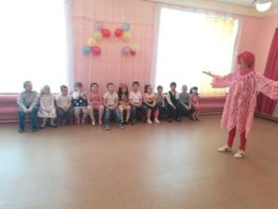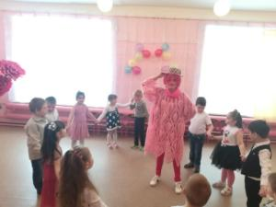
Клоун:
Мы праздник сегодня откроем,
Нам ветер и дождь не помеха.
Ведь долго мы ждали, не скроем,
Забавный, веселый День Смеха!
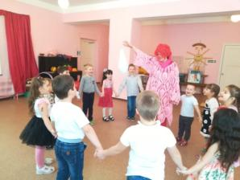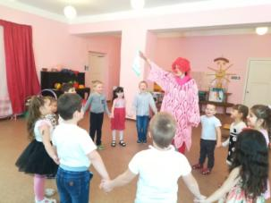
Игра «Хохотунья»
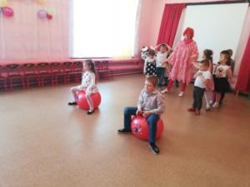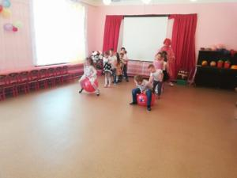
Эстафета «Попрыгунчики»
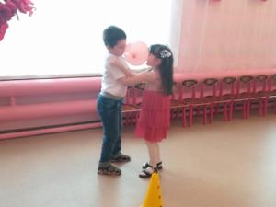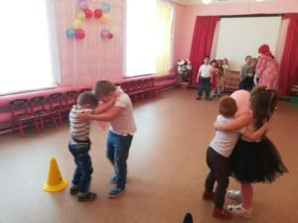
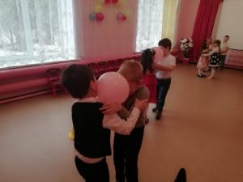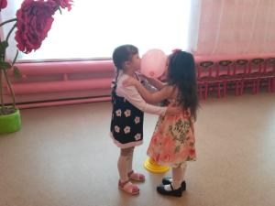
Эстафета «Перелети на шарике»
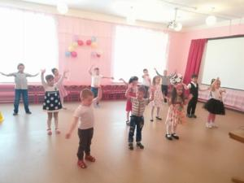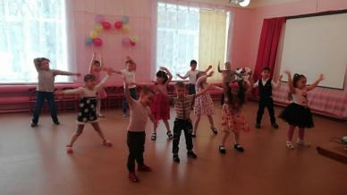
Танец «Веселуха»
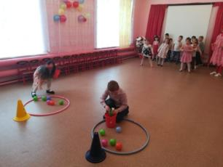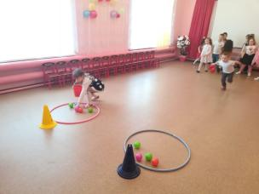
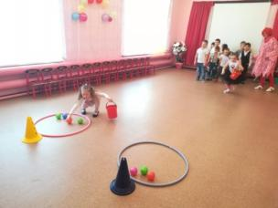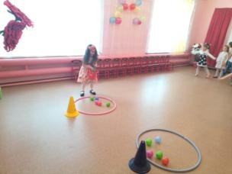
Эстафета «Незнайка на воздушном шаре»
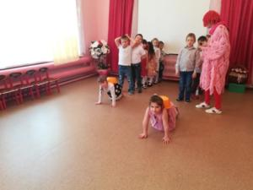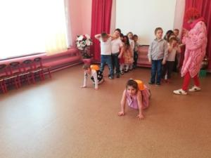
Эстафета «Черепаха-путешественница»
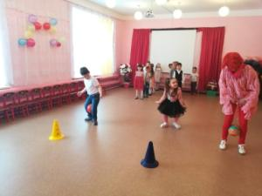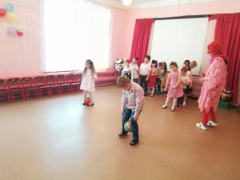
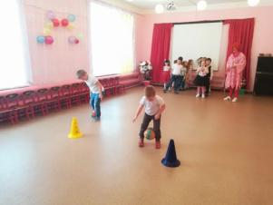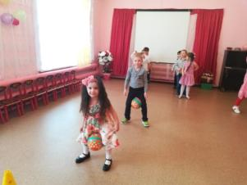
Эстафета «Веселые пингвины»
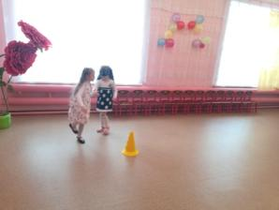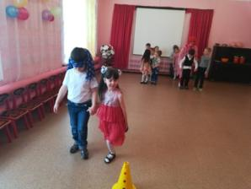
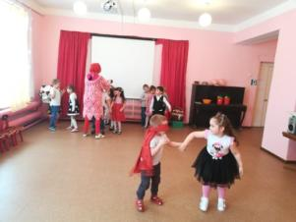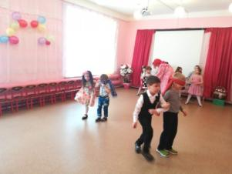
Эстафета «Лиса Алиса и Кот Базилио»

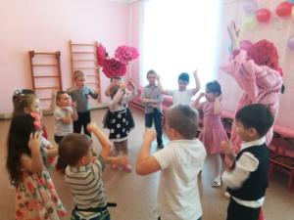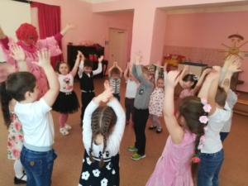
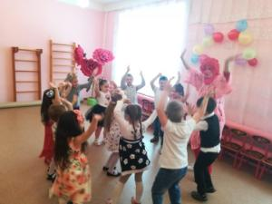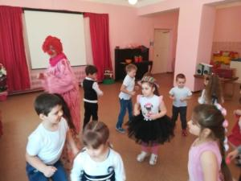
Игра – «Волшебная шляпа»
Песня: «Улыбка»
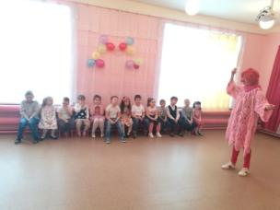
Клоун:
Жалко с вами расставаться,
Но пришла пора прощаться!
Было весело у вас,
Ждите снова в гости нас!
Прощаются с детьми и уходят.

